ЛГТК-09 |  | Игровой комплекс "Пусковой комплекс"
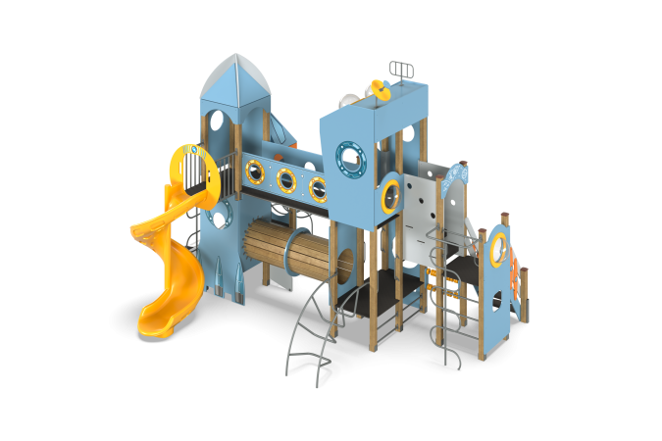

Размеры, мм: | 4800x7000x4750 | Вес, кг: | 1456
Характеристики материалов
Материалы: Влагостойкая березовая фанера, дерево хвойных пород, металл, акриловая/алкидная краска, порошковая краска, пластик.
Комплектация: Столбы – 19 шт; полы д/ комплекса – 1 компл; сдвоенная башня – ракета – 1 компл; заполнения – 1 компл; лестница – 2 компл; горка из нержавеющей стали – 1 компл; горка пластиковая винтовая – 1 шт; переход – 1 компл; переход-тоннель деревянный – 1 компл; туннель кольцевой металлический – 1 шт; шест-змейка – 1 шт; ручка 400 мм – 10 шт; ручка 250 мм – 2 шт; комплект крепежа-1шт.
Конструкция и цветовая палитра оборудования согласно эскизу.
Комплекс состоит из 19 опорных столбов, сечением ширина 100 мм х длина 100 мм, состоящего из трех слоев сухих строганых досок хвойных пород. На гранях столба, посередине, по всей длине отфрезерована разгрузочная канавка. Столбы отшлифованы, кромки скруглены (радиус скругления 20 мм). Обработанные поверхности покрыты тонированным и бесцветным лаком. Опорные столбы в основании имеют металлические подпятники П-образной формы. В состав комплекса входит: башня двухуровневая в виде ракеты, двухуровневая площадка с иллюминаторами, выполненными в виде полусфер из поликарбоната, пластиковая винтовая горка, горка из нержавеющей стали 900 мм, тоннель деревянный, туннель кольцевой металлический и шест-змейка. Башня ракета имеет четырехскатную крышу, выполненную из высокопрочной влагостойкой березовой фанеры толщиной 15 мм с установленными ребрами в виде полукруглых дуг из березовой фанеры толщиной 21 мм, а боковые ограждающие заполнения и крыша с двумя иллюминаторами из высокопрочной влагостойкой березовой фанеры толщиной 21 мм. В комплекс установлено пять иллюминаторов, выполненных в виде полусфер диаметром 400 мм из прозрачного поликарбоната. (два из которых вставлены в плоскую крышу). Кроме иллюминаторов на крыше установлены радар и антенна, металлический каркас которых выполнен из круглой трубы диаметром 26,8 мм с применением электросварной трубы диаметром 18 мм. Полы башен, перехода и ступени лестницы выполнены из высокопрочной влагостойкой березовой ламинированной фанеры толщиной 15 мм с антискользящим покрытием. Полы комплекса устанавливаются на металлические рамы, выполненные из профильной трубы сечением, ширина 25 мм х длина 50 мм с толщиной стенки 2 мм. Металлические рамы имеют специальные «ушки» с отверстиями для возможности фиксации пола. С верхнего уровня ракеты есть выход на площадку балкона и на переход, соединяющий башни. Нижние уровни башен соединяются круглым тоннельным переходом, стенки которого выполнены из сухих досок хвойных пород, сечением 32 мм х 110 мм. Доски отшлифованы, кромки скруглены, обработанные поверхности покрыты тонированным и бесцветным лаком. Каркас рамы «балкона» винтовой горки выполнен из круглой металлической трубы диаметром 33,5 мм. Вертикальные элементы ограждений выполнены из круглой металлической трубы диаметром 26,8 мм. Для крепления пола, к раме балкона приварены «ушки», с отверстиями. Винтовая горка имеет высоту 2000 мм и выполнена из однородного пластика толщиной 7 мм и присоединена к стартовой площадке оцинкованным крепежом. Конструкция оборудования обеспечивает прочность, устойчивость и жесткость конструкции. Металлическая горка выполнена из цельного листа нержавеющей стали толщиной 2,0 мм. Высота горки 900 мм. Верхние кромки бортов защищены круглой трубкой из нержавеющей стали диаметром 26,9 мм с толщиной стенки 2 мм. Скат и борта горки выполнены из листа нержавеющей стали, не имеют сварных швов и зазоров в местах перехода ската горки в борта. В верхней части горка имеет фланец толщиной 4 мм с пятью продолговатыми отверстиями, шириной 9 мм. Крепление фланца горки к комплексу осуществляется при помощи болтов. Стартовая площадка горки имеет горизонтально-расположенную перекладину, выполненную из нержавеющей стали диаметром 26,9 мм, не позволяющую детям выбегать на скат. Опорные ножки горки выполнены из круглой трубы из нержавеющей стали диаметром 26,9 мм и являются продолжением трубки, закрывающей кромку борта. Туннель кольцевой металлический выполнен из круглой трубы диаметром 26,8 мм. Шест-змейки выполнен из круглой металлической трубы диаметром 33,5 мм, а сам элемент змейка выполнен из металлической трубы диаметром 26,8 мм. Для удобства подъема на площадки комплекса установлены вытянутые ручки со скругленными углами, выполненные из электросварной трубы диаметром 18 мм. Окантовка открытых иллюминаторов, и прочие изображения нанесены печатным способом.
Перила лестницы выполнены из высокопрочной влагостойкой березовой фанеры толщиной 21 мм, в нижней и верхней части перила крепятся к опорным столбам комплекса. В средней части лестниц установлены дополнительные ограждающие элементы, выполненные из высокопрочной влагостойкой березовой фанеры толщиной 21 мм, соединяющие перила с нижними боковыми опорами. Ступени и подступни лестниц выполнены из высокопрочной влагостойкой ламинированной березовой фанеры толщиной 15 мм, с антискользящим покрытием и фиксируются в специально фрезерованных пазах, сделанных в боковых опорах, выполненных из высокопрочной влагостойкой березовой фанеры толщиной 21 мм. Под каждой ступенькой установлена стяжка, выполненная из металлического профиля сечением ширина 20 мм х длина 40 мм с приваренными пластинами толщиной 4 мм для крепления к боковым опорам и фиксации ступеней. Опорные элементы столбов, установленных в нижней части лестницы, выполнены из металлического профиля сечением ширина 30 мм х длина 60 мм х толщина 2 мм. к нижней части опорных элементов приварена пластина толщина 5 мм х ширина 50 мм х длина 100 мм под бетонирование. Боковые ограждения деревянной лестницы для подъема на второй уровень выполнены также из высокопрочной влагостойкой березовой фанеры толщиной 21 мм и имеют выпилы под установку ступеней и подступней. Под каждой ступенькой установлена стяжка, выполненная из металлического профиля сечением ширина 20 мм х длина 40 мм с приваренными пластинами толщиной 4 мм для крепления к боковым опорам и фиксации ступеней. Все имеющиеся металлические детали окрашены порошковой полиэфирной краской. Все изделия, выполненные из фанеры, окрашены в 2 слоя акриловой краской и имеют специальное антивандальное покрытие «Антиграффити». Выступающие части резьбовых соединений закрыты пластиковыми заглушками. Весь крепеж оцинкован.

